绝密★启用前
安顺紫云2023-2024学年八年级上学期期末物理冲刺卷

考试范围：八年级上册（人教版）；考试时间：120分钟
题号 | 一 | 二 | 三 | 四 | 五 | 总分
得分
注意事项：
1、答题前填写好自己的姓名、班级、考号等信息
2、请将答案正确填写在答题卡上

 | 一、 选择题（共10题）
  评卷人 | 得分
1. （太原一模）周末小明全家去K歌，下列说法正确的是（ ）
A .小明唱歌发出的声音是由话筒振动产生的
B .爸爸的歌声是通过空气传入小明耳朵的
C .依据声音的音调可以分辨出不同歌手发出的声音
D .用关住门的方法不吵到室外的人，是在人耳处减弱噪声
2. （成华区模拟）如图所示，关于声音，下列四个情景的说法与实际不符的是（ ）
A .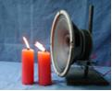
图中烛焰晃动说明声音能够传递能量
B .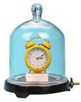
图中因为抽气机能将空气完全抽出，所以玻璃罩外根本听不到铃声
C .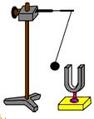
图中音叉发声时小球被弹开说明声音是由物体振动产生的
D .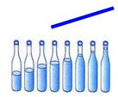
8个相同玻璃瓶装不同高度的水，敲击它们时发出声音的音调不同
3. （陕西省师大附中八年级（上）第一次月考物理试卷）下列现象中与回声现象无关的是（ ）
A .在室内谈话比在操场里听起来响亮
B .蝙蝠利用超声波扑捉蚊虫
C .船只利用“声呐”测定距冰山的距离
D .雷雨时候人们听到轰隆隆的雷声
4. （2021•鼓楼区校级模拟）如图所示属于熔化现象的是​ ​
A .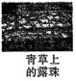
B .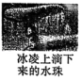
C .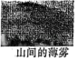
D .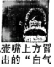
5. （广东省深圳市实验中学八年级（上）期中物理试卷）甲同学在一根较长的空钢管的一端用石头敲击一下，在另一端，耳朵紧贴钢管的乙同学可以听到声音的次数是（ ）
A .一次
B .两次
C .三次
D .四次
6. （2020年秋•当涂县期末）下列光现象及其分析，正确的是（ ）
A .影子是虚像
B .光是真实存在的，但光线是假想的
以上内容仅为本文档的试下载部分，为可阅读页数的一半内容。如要下载或阅读全文，请访问：https://d.book118.com/407103031116006032

